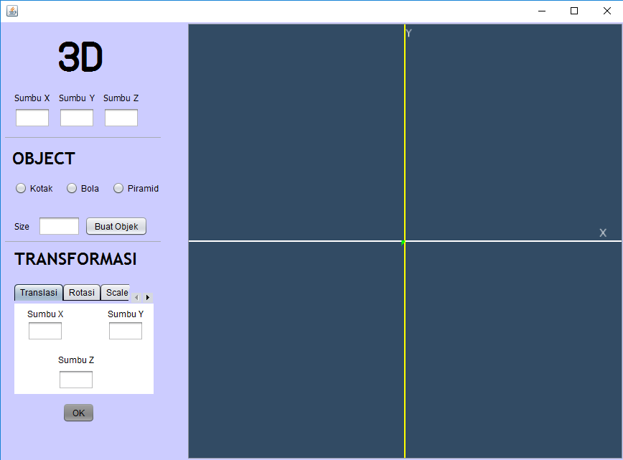

Koordinat tampak depan

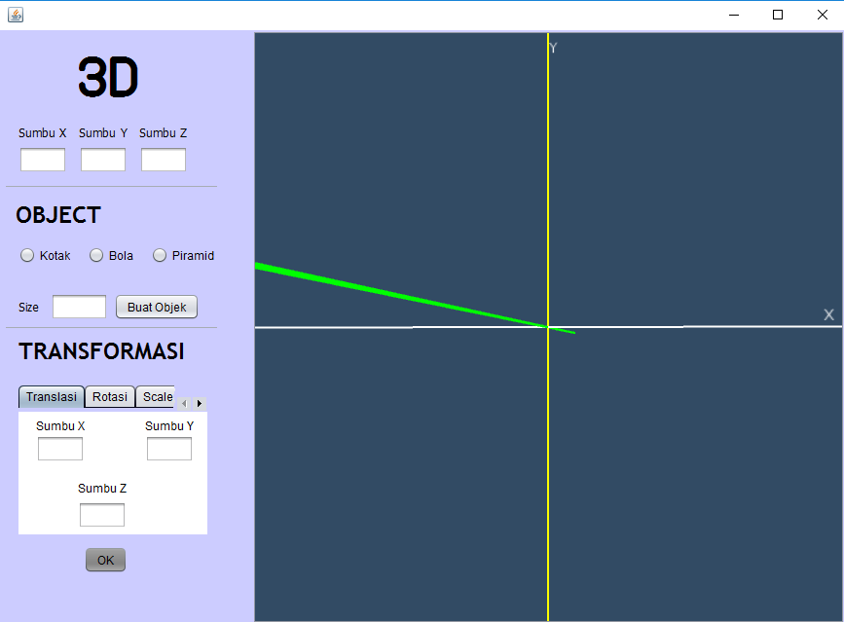

Koordinat tampak samping

Keterangan:

* Sumbu X : garis berwarna putih
* Sumbu Y : garis berwarna kuning
* Sumbu Z : garis berwarna hijau

1. Buat Objek
2. Kotak

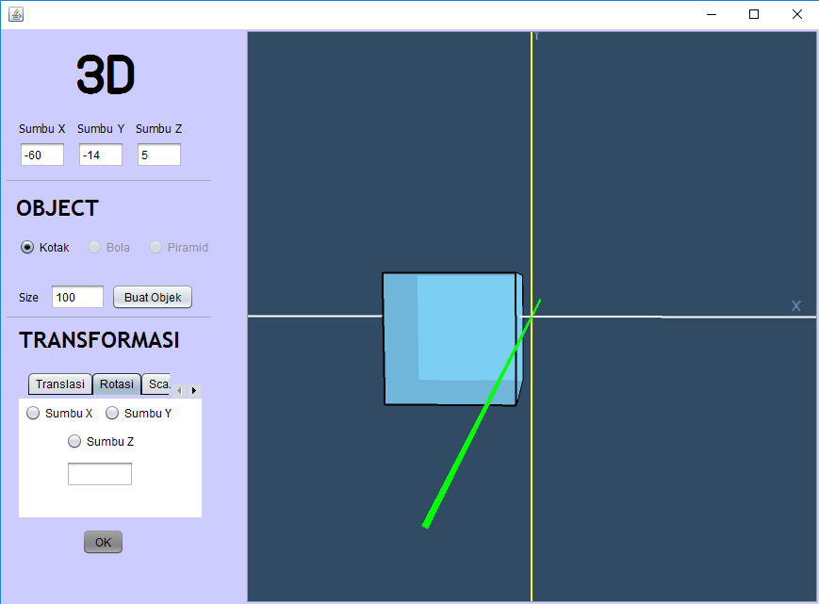

1. Bola

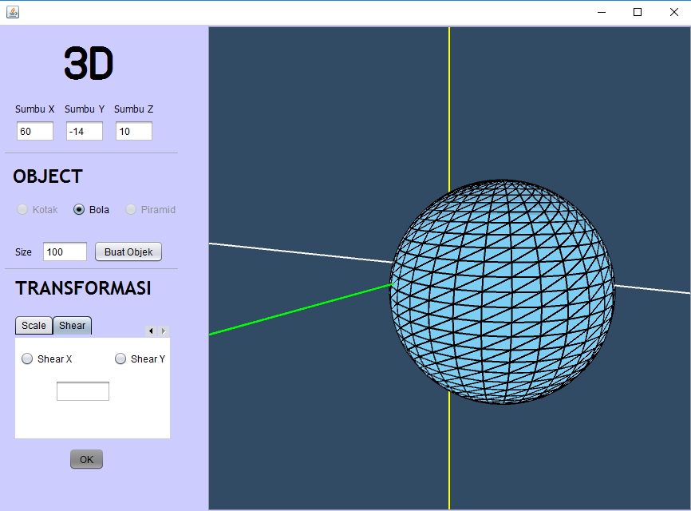

1. Piramid

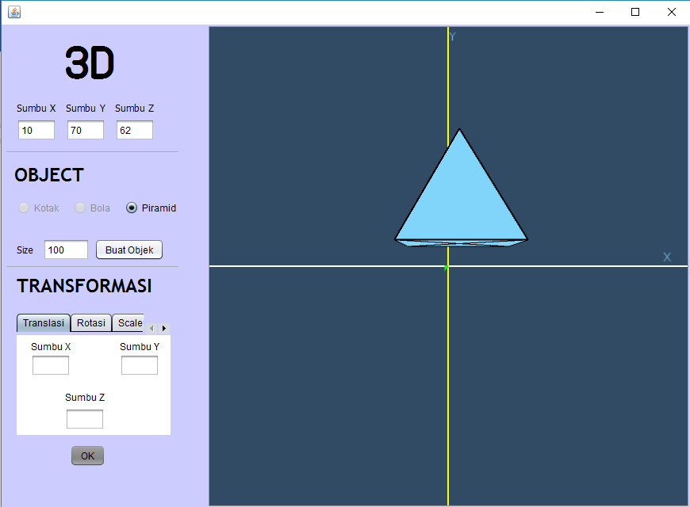

1. Translasi
2. Sumbu X = 45, sumbu Y = -50, dan sumbu Z = 20

* Kotak

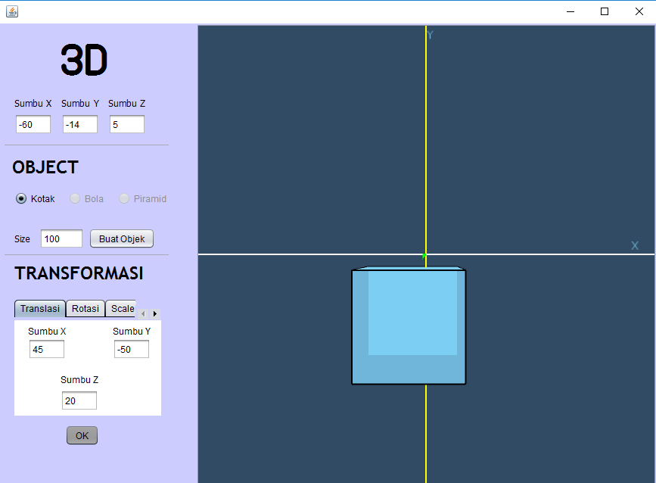

* Bola

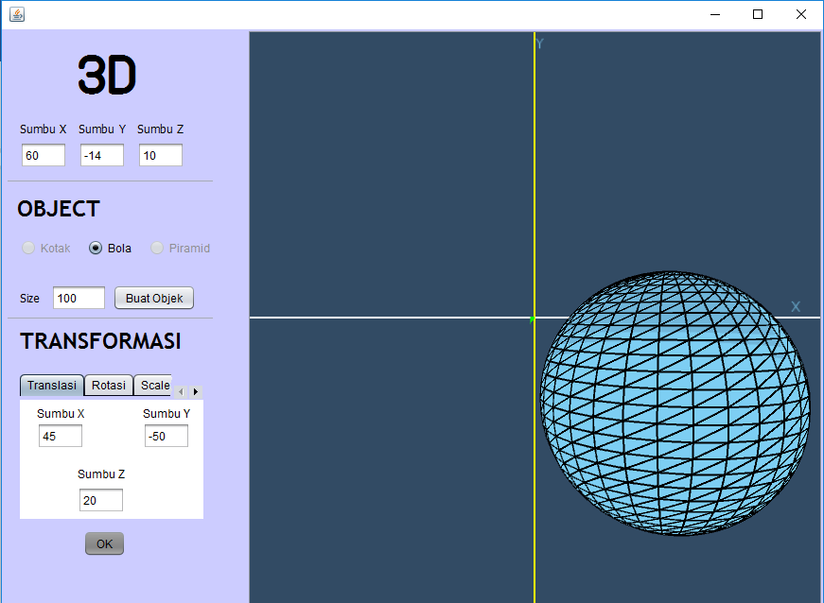

* Piramid

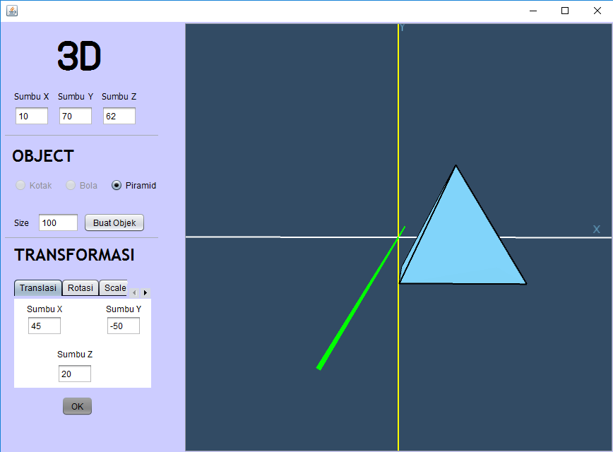

*Program*

User akan diminta untuk menginputkan koordinaat Sumbu X, Y, Z, untuk titik awal, kemudian memilih Object dengan mengeklik pada radio button. Kemudian mengisi Size. Untuk melakukan translasi maka isi Sumbu X, Y, Z di bagian Transformasi (Translasi) lalu klik OK.

*Source Code*

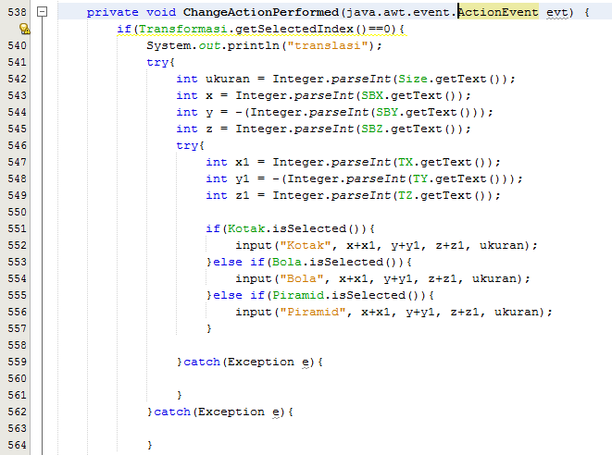

Merupakan method yang mengambil inputan form di Program dan akan mengirim parameter pilihan benda, x+x1, y+y1, z+z1, dan ukuran ke method input tergantung dari pilihan user.

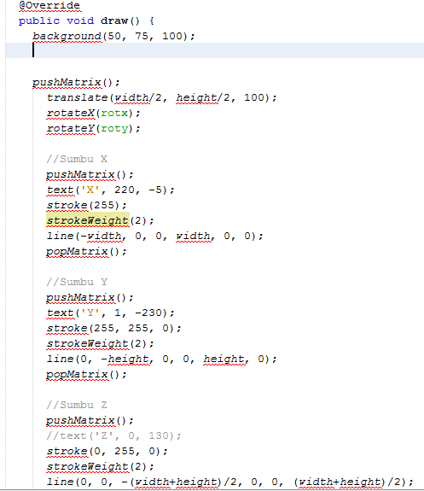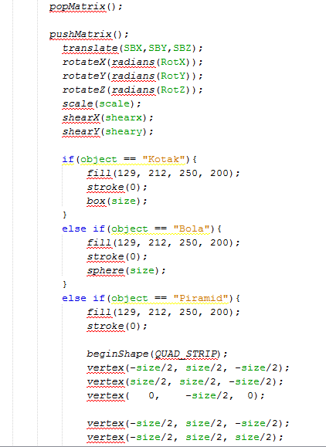

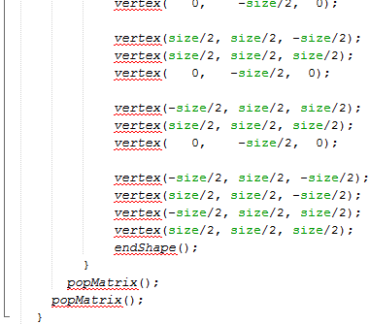

Dengan menggunakan library processing akan membuat benda 3D. di mana method draw() untuk membuat benda 3D.

1. Rotasi
2. Sumbu X = 45

* Kotak

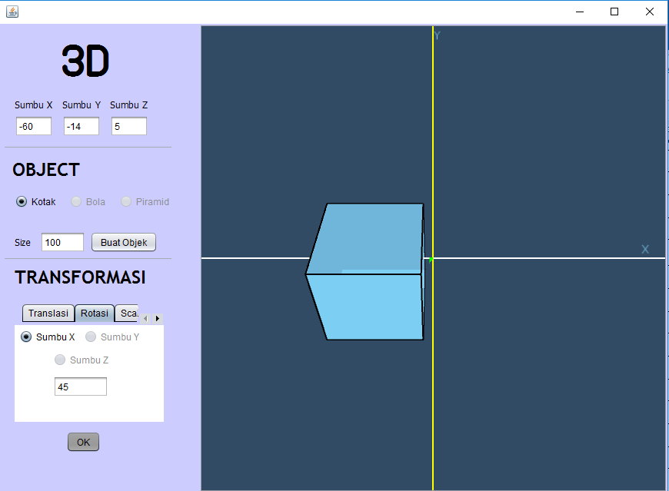

* Bola

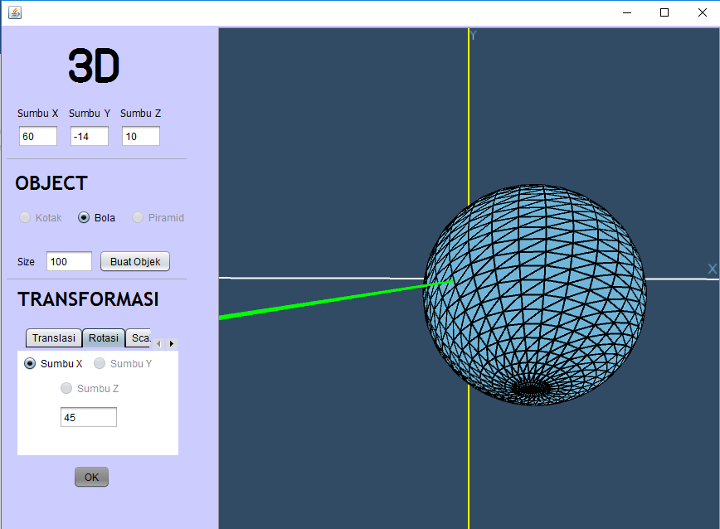

* Piramid

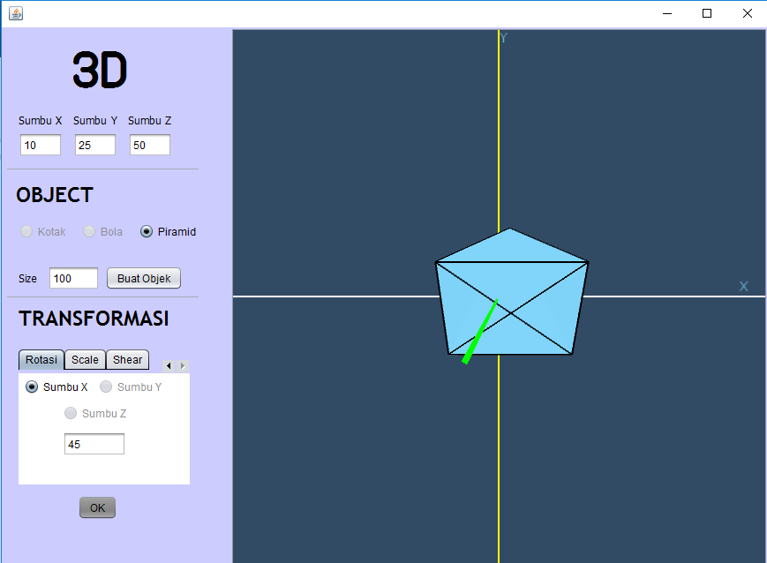

1. Sumbu Y = -35

* Kotak

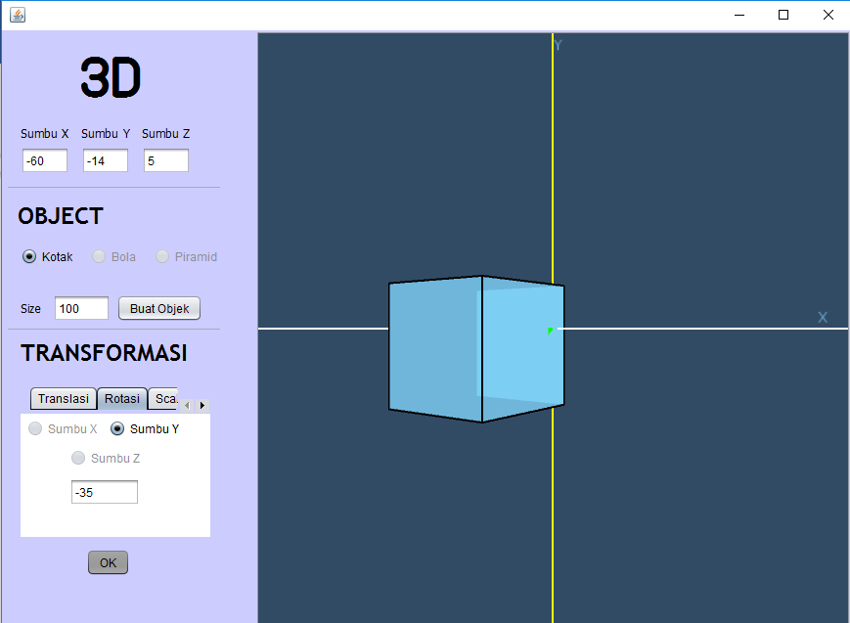

* Bola

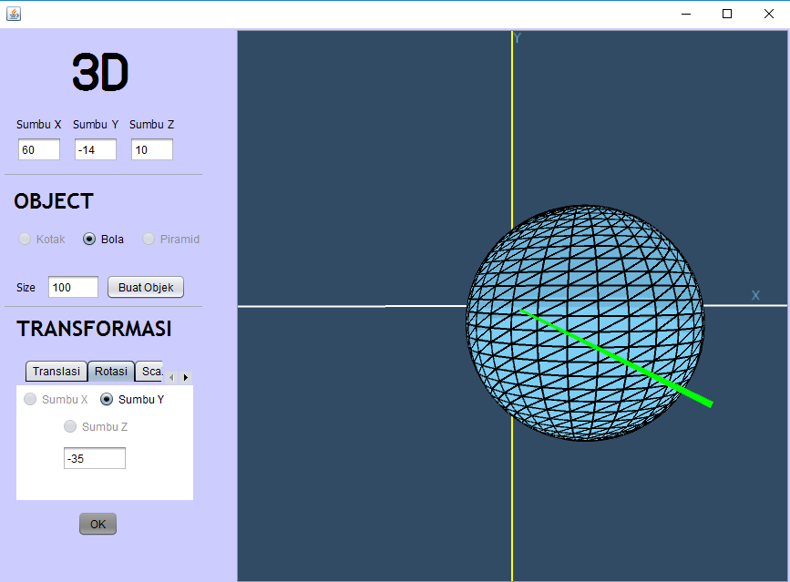

* Piramid

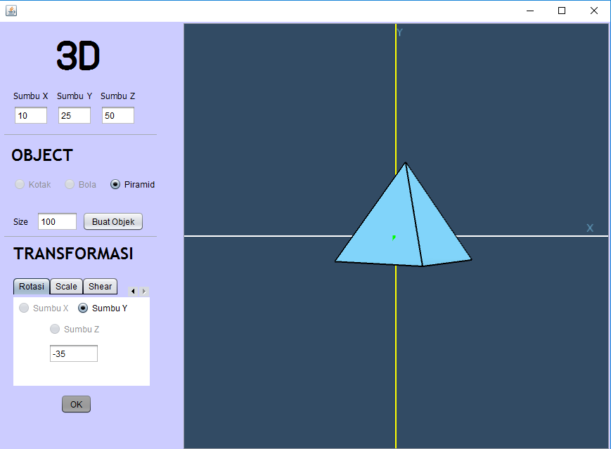

1. Sumbu Z = 50

* Kotak

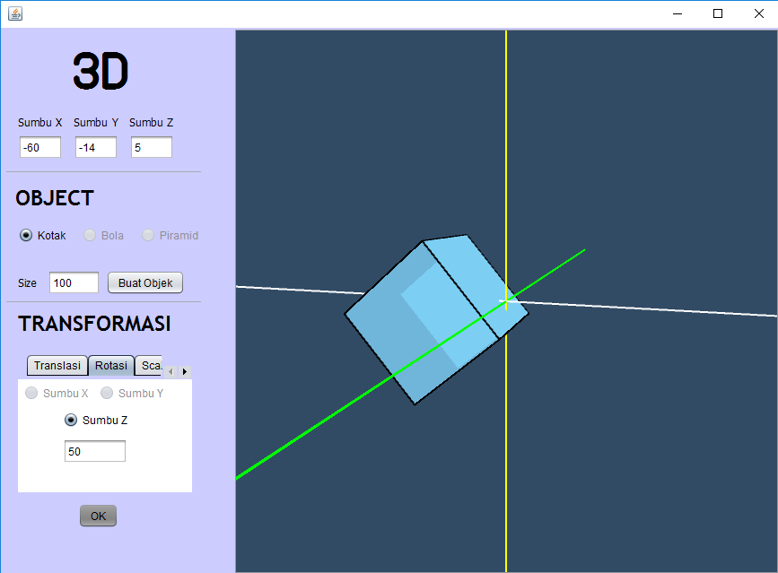

* Bola

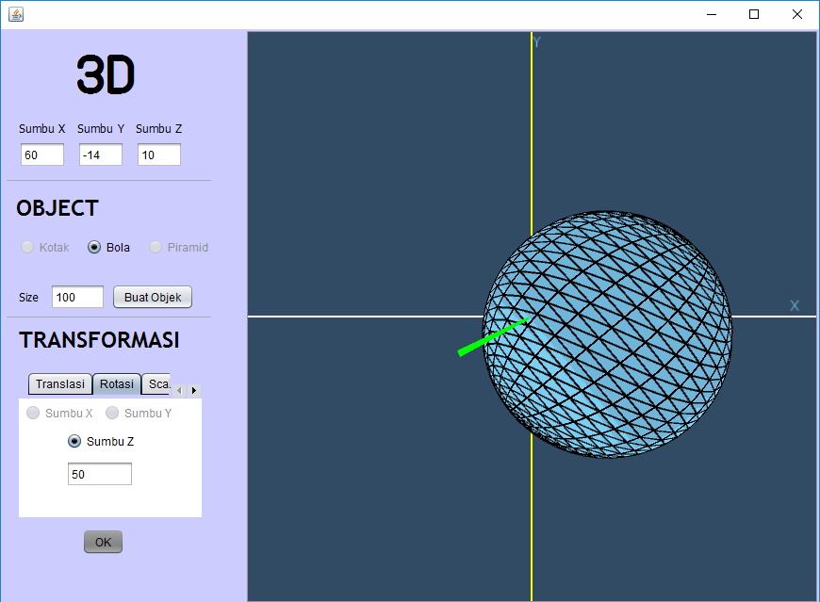

* Piramid

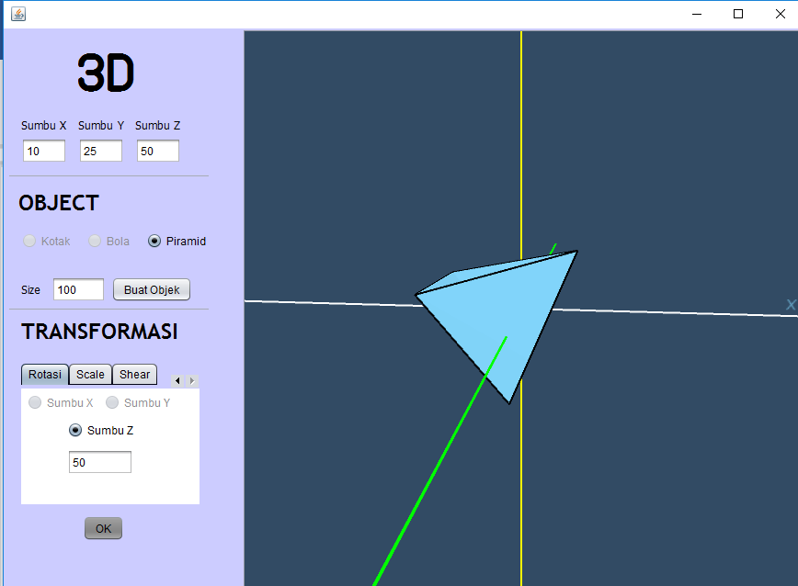

*Program*

User akan diminta untuk menginputkan koordinaat Sumbu X, Y, Z, untuk titik awal, kemudian memilih Object dengan mengeklik pada radio button. Untuk melakukan rotasi maka pilih antara sumbu X, Y, Z untuk titik rotasi di bagian Transformasi (Rotasi) lalu isi sudut yang diinginkan kemudian klik OK.

*Source Code*

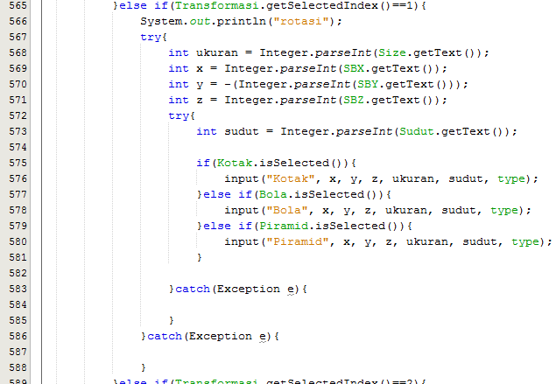

Merupakan method yang mengambil inputan form untuk rotasi dan akan mengirim parameter pilihan benda, x+x1, y+y1, z+z1,ukuran, dan sudut ke method input tergantung dari pilihan user. Selanjutnya dari method input akan memanggil method yang menggunakan library processing.

1. Scale = 2
2. Kotak

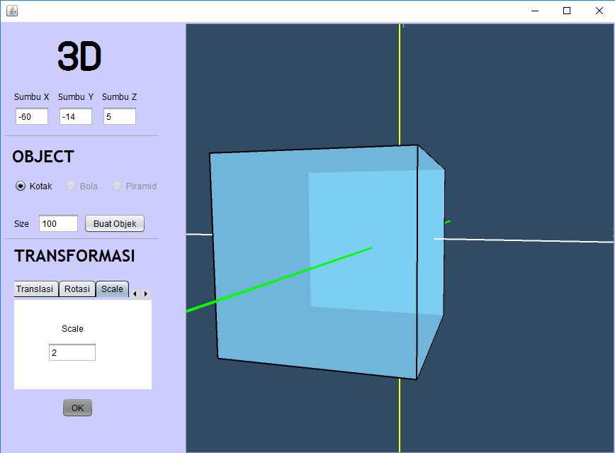

1. Bola

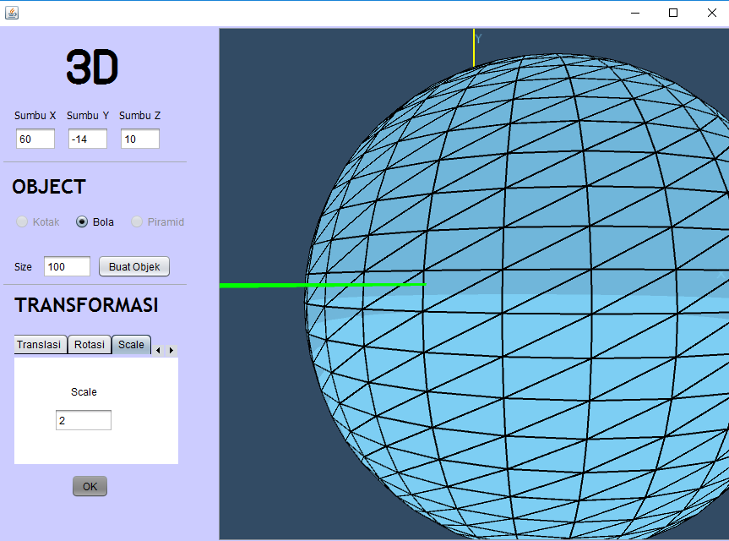

1. Piramid

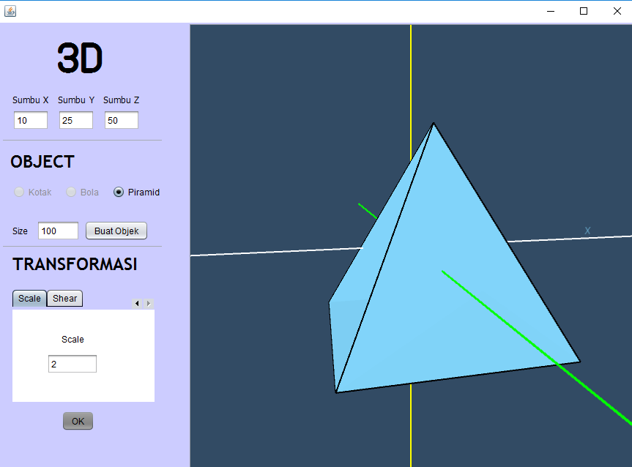

*Program*

User akan diminta untuk menginputkan koordinaat Sumbu X, Y, Z, untuk titik awal, kemudian memilih Object dengan mengeklik pada radio button. Untuk melakukan penskalaan di bagian Transformasi (Scale) isi nilai Scale-nya lalu klik OK.

*Source Code*

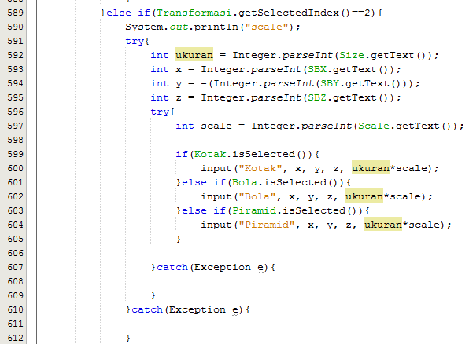

Merupakan method yang mengambil inputan form untuk skala dan akan mengirim parameter pilihan benda, x+x1, y+y1, z+z1, dan ukuran\*scale ke method input tergantung dari pilihan user. Selanjutnya dari method input akan memanggil method yang menggunakan library processing.

1. Shear
2. Sumbu X = 10

* Kotak

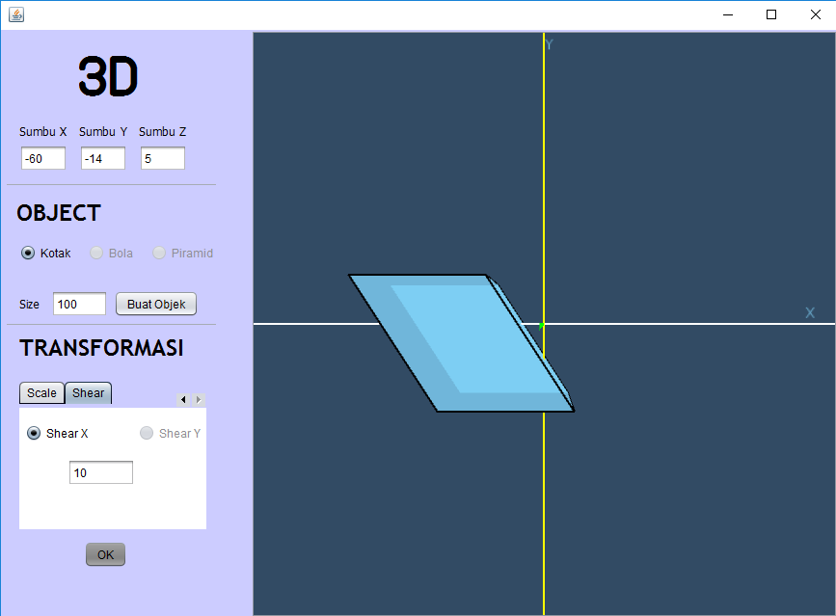

* Bola

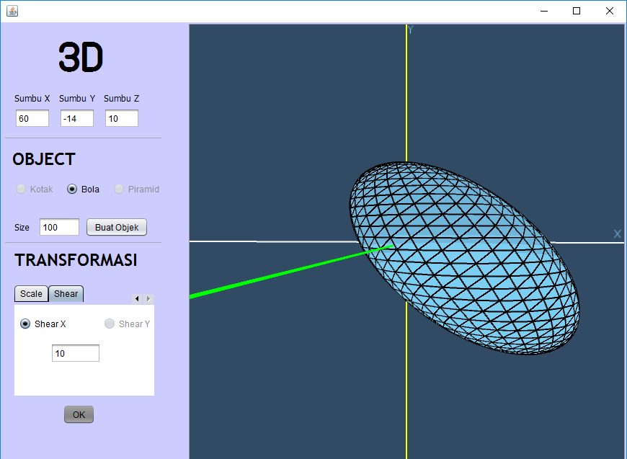

* Piramid

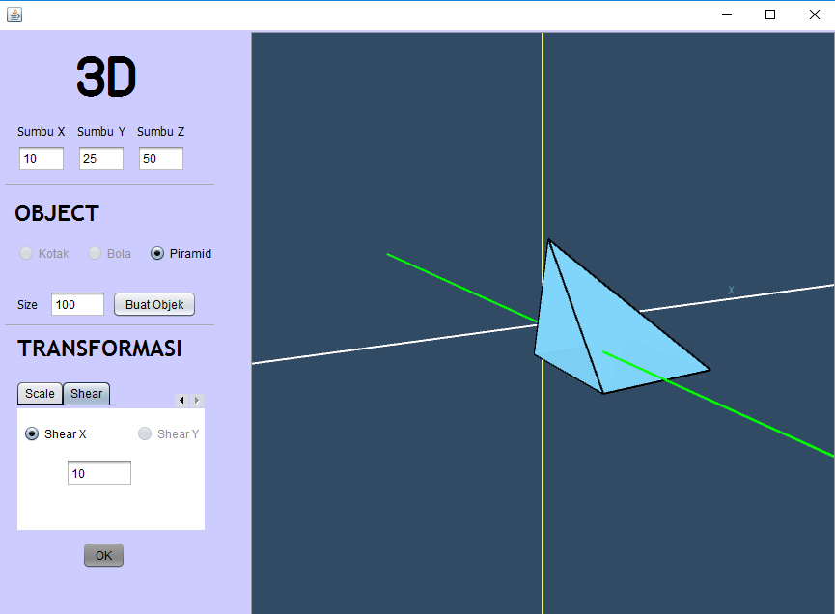

1. Sumbu Y = -10

* Kotak

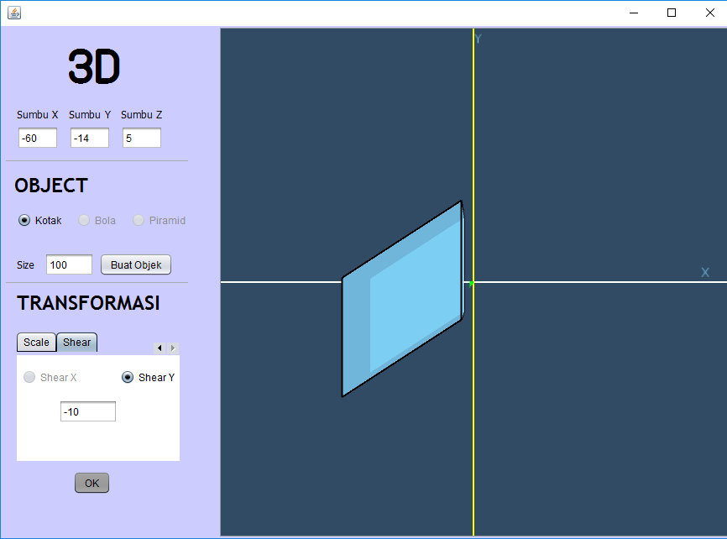

* Bola

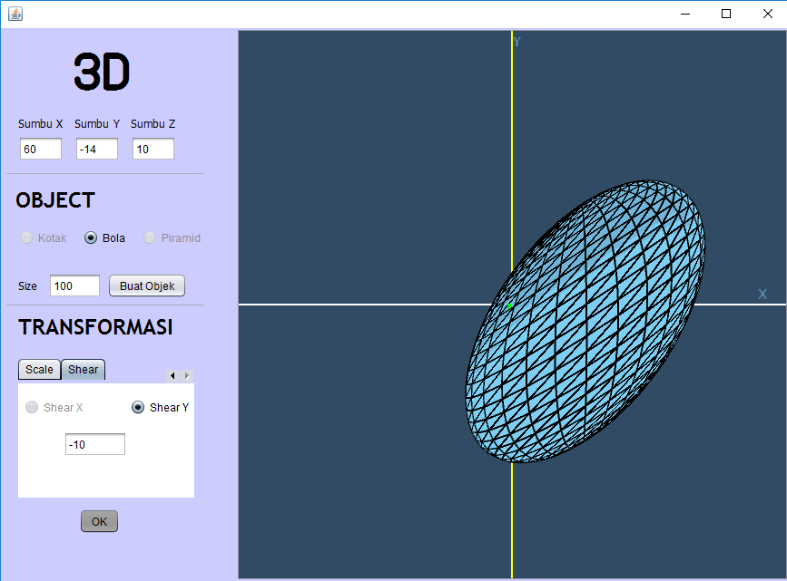

* Piramid

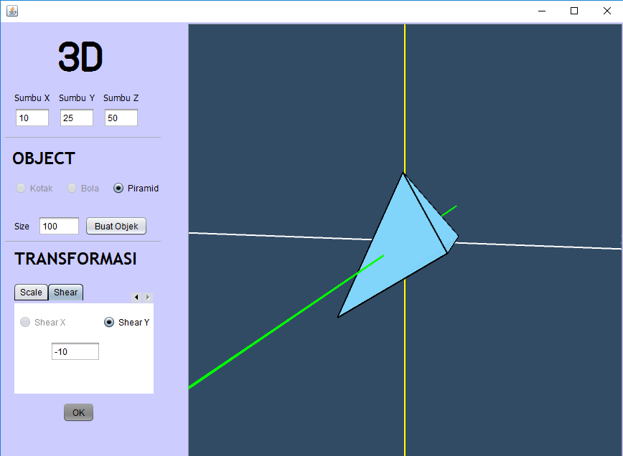

1. Sumbu Z

* Kotak
* Bola
* Piramid

*Program*

User akan diminta untuk menginputkan koordinaat Sumbu X, Y, Z, untuk titik awal, kemudian memilih Object dengan mengeklik pada radio button. Kemudian mengisi nilai Shear-nya. Untuk melakukan translasi maka pilih Sumbu X atau Y di bagian Transformasi (Shear) lalu klik OK.

*Source Code*

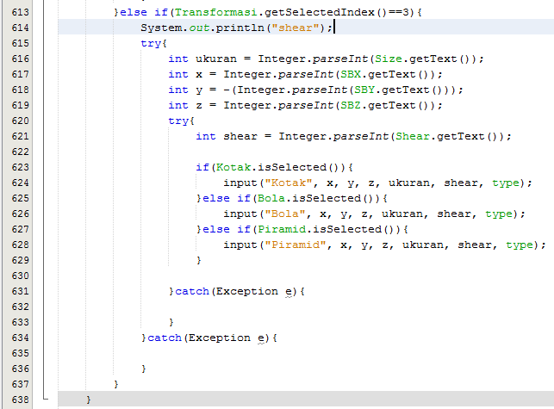

Merupakan method yang mengambil inputan form untuk shear dan akan mengirim parameter pilihan benda, x+x1, y+y1, z+z1, ukuran, shear, dan type ke method input tergantung dari pilihan user. Selanjutnya dari method input akan memanggil method yang menggunakan library processing.